UNIVERSIDAD PRIVADA DE TACNA

FACULTAD DE INGENIERÍA

Escuela Profesional de Ingeniería de Sistemas


“Sistema web para el control de asistencia mediante reconocimiento por vectores numéricos en espacios multifuncionales de instituciones educativas de Tacna, 2025”

Curso: Construcción de Software I

Docente: Ing. Ricardo Eduardo Valcárcel Alvarado

Integrantes:

Angel Alessandro Chino Rivera (2021069830)
Juan Brendon Luna Juarez (2020068762)

Tacna – Perú
2025
CONTROL DE VERSIONES
Versión | Hecha por | Revisada por | Aprobada por | Fecha | Motivo
1.0 | Chino,Luna | Chino,Luna | Ing. Ricardo Valcarcel | 03/04/2025 | Versión Original
2.0 | Chino,Luna | Chino,Luna | Ing. Ricardo Valcarcel | 26/04/2025 | Cambios
3.0 | Chino,Luna | Chino,Luna | Ing. Ricardo Valcarcel | 17/05/2025 | Cambios

Sistema web para el control de asistencia mediante reconocimiento por vectores numéricos en espacios multifuncionales de instituciones educativas de Tacna, 2025
Documento de Especificación de Requerimientos de Software

Versión 2.0

CONTROL DE VERSIONES
Versión | Hecha por | Revisada por | Aprobada por | Fecha | Motivo
1.0 | Apaza,Cutipa |  |  | 03/04/2025 | Versión Original

INDICE
1. Generalidades de la Empresa 5
1.1. Nombre de la empresa 5
1.2. Visión 5
1.3. Misión 5
1.4. Organigrama 5
2. Visionamiento de la Empresa 6
2.1. Descripción del Problema 6
2.2. Objetivos de Negocios 6
2.3. Objetivos de Diseño 7
2.4. Alcance del proyecto 7
2.5. Viabilidad del Sistema 8
2.6. Información obtenida del Levantamiento de Información 11
3. Análisis de Procesos 12
3.1. Diagrama de Proceso Actual - Diagrama de Actividades 12
3.2. Diagrama del Proceso Propuesto - Diagrama de Actividades Inicial 13
4. Especificación de Requerimientos de Software 14
4.1. Cuadro de Requerimientos funcionales inicial 14
4.2. Cuadro de Requerimientos No funcionales 15
4.3. Cuadro de Requerimientos Funcionales Final 16
4.4. Reglas del Negocio 18
5. Fase de Desarrollo 19
5.1. Perfiles de Usuario 19
5.2. Modelo Conceptual 20
5.2.1. Diagrama de Paquetes 20
5.2.2. Diagrama de Casos de Uso 21
5.2.3. Escenarios de Caso de Uso (Narrativa) 22
5.3. Modelo Lógico 44
5.3.1. Análisis de Objetos 44
5.3.2. Diagrama de Secuencia 47
5.3.3. Diagrama de Clases 56
6. Conclusiones 56
Recomendaciones 56
Bibliografía 57
Webgrafía 57

DOCUMENTO SRS SISTEMA MONITOREO
- Generalidades de la Empresa
  - Nombre de la empresa
Sistema web para el control de asistencia mediante reconocimiento facial por vectores numéricos en espacios multifuncionales de instituciones educativas de Tacna, 2025
  - Visión
El proyecto busca desarrollar un sistema web para automatizar el control de asistencia en espacios multifuncionales mediante reconocimiento facial. Permitirá detectar, registrar y seguir el tiempo de permanencia de las personas, generando informes estadísticos accesibles.
  - Misión
Desarrollaremos un sistema web eficiente para el control de asistencia en espacios multifuncionales, utilizando reconocimiento por vectores numéricos. El sistema permitirá detectar, contar y seguir personas en tiempo real, automatizando el registro de asistencia y reduciendo errores. Además, ofrecerá reportes estadísticos accesibles desde la plataforma, mejorando la gestión y toma de decisiones en instituciones de Tacna.
  - Organigrama
El propósito del organigrama es mostrar de forma clara y jerárquica la estructura del equipo de trabajo, permitiendo identificar los roles, responsabilidades y relaciones entre los miembros del proyecto. Esto facilita la comunicación, la coordinación de actividades y la asignación eficiente de tareas dentro del equipo.

Figura 01. Organigrama del Proyecto
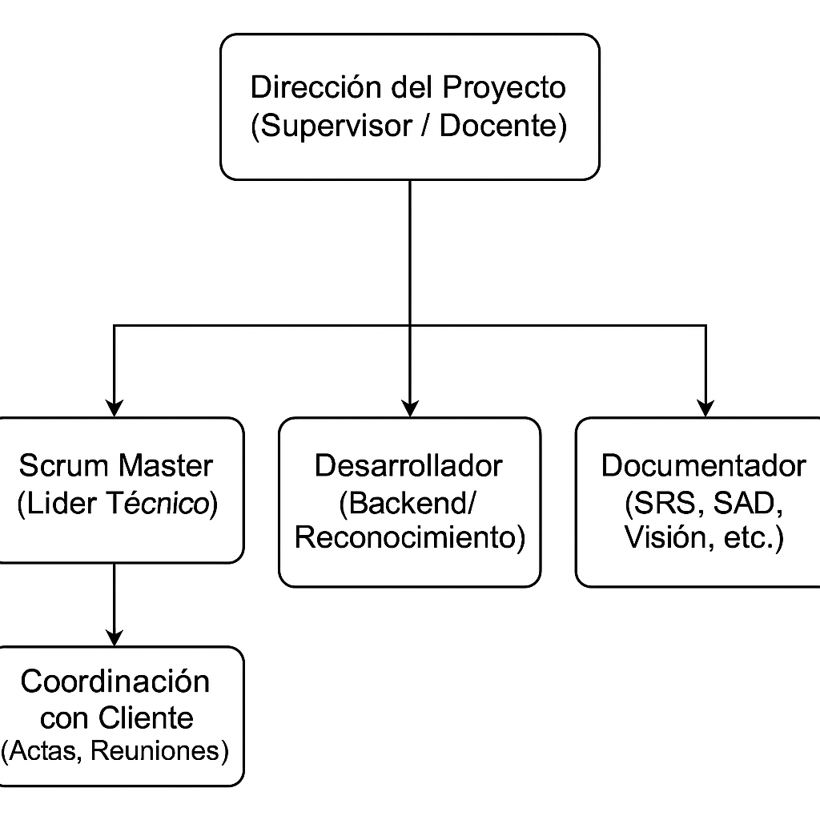
Fuente: Elaboración Propia
El organigrama que se presenta tiene como objetivo principal ofrecer una representación visual clara de la estructura jerárquica y funcional de la organización.
- Visionamiento de la Empresa
  - Descripción del Problema
En muchas instituciones educativas de Tacna, el control de asistencia aún se lleva a cabo de forma manual o con métodos poco precisos, lo que genera errores frecuentes, pérdida de tiempo y falta de información clara para la toma de decisiones. Esto representa un problema tanto para el personal administrativo como para los docentes, ya que dificulta el seguimiento real de la asistencia y la gestión del flujo de estudiantes en los diferentes espacios educativos. Frente a esta situación, es necesario implementar una solución tecnológica que automatice este proceso. Un sistema web que utilice reconocimiento facial basado en vectores numéricos permitiría detectar, contar y hacer seguimiento de las personas en tiempo real, mejorando la precisión de los registros y reduciendo el margen de error. Además, al contar con reportes estadísticos actualizados, se facilitaría la toma de decisiones dentro de la institución, optimizando la gestión del personal y de los espacios educativos.

  - Objetivos de Negocios
- Automatizar el proceso de control de asistencia: Reemplazar los métodos manuales por un sistema automatizado que permita registrar la asistencia de manera precisa, rápida y sin intervención humana directa.
- Optimizar la gestión del flujo de personas: Facilitar el monitoreo en tiempo real del ingreso y permanencia de estudiantes y personal en espacios multifuncionales, mejorando el uso y control de las instalaciones.
- Reducir errores en los registros de asistencia: Minimizar las inconsistencias y omisiones en los reportes gracias al uso de tecnologías de reconocimiento facial basadas en vectores numéricos.
- Proveer información confiable para la toma de decisiones: Generar reportes estadísticos claros y accesibles desde la plataforma web, que apoyen a los directivos en la planificación y administración educativa.
  - Objetivos de Diseño
- Desarrollar una plataforma web funcional e intuitiva: Crear una interfaz accesible desde cualquier navegador moderno, que permita la interacción fluida de usuarios administrativos y docentes.
- Implementar reconocimiento facial mediante vectores numéricos: Integrar un sistema de detección de rostros que registre automáticamente la entrada y salida de los estudiantes, reduciendo la necesidad de intervención manual.
- Visualizar la asistencia a través de gráficos interactivos: Incorporar dashboards que muestren información relevante sobre la asistencia en tiempo real, incluyendo estadísticas por curso, fechas y periodos.
- Generar reportes automáticos y personalizables: Permitir la exportación de informes detallados y fáciles de interpretar que faciliten la toma de decisiones administrativas.
- Garantizar la privacidad y protección de los datos: Aplicar medidas de seguridad como cifrado de datos, autenticación de usuarios y cumplimiento con normativas de protección de información personal.

  - Alcance del proyecto
El proyecto abarca el desarrollo e implementación de un sistema web para el control de asistencia en espacios multifuncionales de instituciones educativas en Tacna, utilizando reconocimiento facial basado en vectores numéricos. El sistema permitirá registrar automáticamente la entrada, salida y permanencia de estudiantes y personal, generando reportes estadísticos accesibles en tiempo real para una mejor gestión institucional.
Incluye:
- Desarrollo de una plataforma web accesible desde navegadores modernos.
- Implementación de un sistema de reconocimiento facial basado en vectores numéricos para detectar el ingreso y salida de personas.
- Registro automático y almacenamiento seguro de los datos de asistencia.
- Visualización de estadísticas mediante gráficos y dashboards interactivos.
- Generación de reportes personalizables exportables desde la plataforma.
- Gestión de usuarios con roles diferenciados (administrador, docente, etc.).
- Medidas de seguridad y privacidad de los datos, incluyendo cifrado y autenticación.
- Documentación técnica del sistema y guía básica para usuarios.
No incluye:
- Provisión o instalación de cámaras o hardware físico para la captura de imágenes.
- Integración con sistemas heredados de asistencia de la institución.
- Reconocimiento de emociones, género u otros atributos no relacionados con la asistencia.
- Aplicaciones móviles nativas (solo interfaz web responsive).
- Funcionalidades de videovigilancia o transmisión en vivo de video.

  - Viabilidad del Sistema
Viabilidad Técnica
El propósito de la viabilidad técnica es evaluar si existen los recursos tecnológicos necesarios para desarrollar e implementar el sistema propuesto. Esta evaluación considera el hardware, software, conocimientos técnicos y capacidades disponibles, asegurando que el proyecto puede llevarse a cabo de manera efectiva con los medios actuales.
Tabla 01 : Hardware Necesario
Herramienta | Descripción | Cantidad de Herramientas
Laptop | Dispositivo principal para el desarrollo del sistema. Permitirá programar, entrenar modelos y registrar rostros durante la fase de pruebas. | 1 Unidad
Cámara externa para pruebas | Se utilizará para simular la cámara del aula y realizar pruebas de detección facial en tiempo real. | 1 Unidad
Servidor VPS o local | Alojará la plataforma web y permitirá pruebas de acceso remoto y almacenamiento de datos. | 1 Unidad
Fuente: Elaboración Propia
Esta tabla presenta el hardware esencial seleccionado para el desarrollo y prueba del sistema de control de asistencia, asegurando que se cuente con los dispositivos necesarios para programar, capturar imágenes y alojar la aplicación durante las fases iniciales del proyecto.

Tabla 02 : Software Necesario
Herramienta | Descripción
PostgreSQL | Sistema de gestión de bases de datos relacional para almacenar la información del sistema.
Python | Lenguaje de programación principal para el desarrollo del módulo de reconocimiento facial.
Visual Studio Code | Editor de código utilizado para programar en Python y manejar scripts del sistema.
Visual Studio 2022 | IDE para el desarrollo de controladores y modelos específicos del sistema.
Git Bash | Herramienta para el manejo de repositorios Git y subir código al repositorio en GitHub.
GitHub | Plataforma de hospedaje de repositorios para control de versiones y colaboración.
Fuente: Elaboración Propia
Esta tabla detalla las herramientas de software esenciales empleadas en el desarrollo del sistema, desde la gestión de bases de datos y programación hasta el control de versiones y colaboración en equipo.

Tabla 03 : Viabilidad Económica
Concepto | Costo Total ($)
Costos Generales | S/. 2,770.00
Costos Operativos durante el Desarrollo | S/. 1,060.00
Costos del Ambiente | S/. 265.00
Costos de Personal | S/. 16,000.00
Total | S/. 20,095.00
Fuente: Elaboración Original
Esta tabla muestra el desglose de los costos involucrados en el desarrollo del proyecto, incluyendo gastos generales, operativos, de ambiente y de personal. Su propósito es evaluar si el proyecto es económicamente viable en función de la inversión total estimada.

Viabilidad Operativa:
- El sistema funcionará de forma autónoma tras su implementación, reduciendo la intervención manual del personal
- El reconocimiento facial mediante vectores numéricos registrará automáticamente la entrada y salida de personas en tiempo real.
- No será necesario un monitoreo constante, ya que el proceso de asistencia se automatiza completamente.
- La plataforma web permitirá el acceso a reportes y estadísticas desde cualquier dispositivo con conexión a internet.
- El mantenimiento será mínimo, enfocado en actualizaciones de software y verificación periódica de las cámaras.

Tabla 04 :Lista de Interesados:
Interesado | Rol/Interés
Instituciones educativas | Cliente principal; buscan mejorar el control de asistencia y optimizar recursos.
Docentes | Consultan asistencia de estudiantes para control académico.
Estudiantes | Sujetos registrados automáticamente al ingresar o salir del espacio educativo.
Padres de familia | Interesados indirectos; desean conocer que sus hijos asisten con regularidad.
Fuente: Elaboración Original
La siguiente tabla identifica a los principales interesados del proyecto, detallando su rol dentro del sistema y su interés en el mismo. Esto permite comprender mejor las necesidades y expectativas de cada parte involucrada
  - Información obtenida del Levantamiento de Información
En la ciudad de Tacna, las instituciones educativas aún dependen en gran medida de métodos tradicionales para el control de asistencia, como listas manuales o tarjetas físicas. Este sistema genera múltiples inconvenientes: errores humanos, pérdida de datos, dificultades para el seguimiento del flujo de personas y baja eficiencia administrativa. Esta situación evidencia la necesidad de adoptar tecnologías modernas que automaticen y optimicen estos procesos críticos. A nivel mundial, el uso de tecnologías biométricas, como el reconocimiento facial, se ha incrementado notablemente en el ámbito educativo.
De acuerdo con Virtue Market Research (2023), se estima que el mercado global de sistemas biométricos de asistencia en educación crecerá de 47 millones de dólares en 2022 a 88.95 millones en 2030, con una tasa de crecimiento anual compuesta del 8.3 %. Este crecimiento refleja una tendencia hacia la digitalización y automatización de los procesos administrativos.
En el contexto de Tacna, el control de asistencia en espacios multifuncionales todavía se realiza, en su mayoría, de manera manual. Esto conlleva deficiencias como la falta de precisión, dificultad en la recolección de datos y limitaciones en la gestión institucional. Ante este panorama, la implementación de tecnologías avanzadas como el reconocimiento facial basado en vectores numéricos surge como una solución moderna y eficiente.
Diversas investigaciones han demostrado que estos sistemas, cuando se apoyan en modelos de aprendizaje profundo, permiten mejorar considerablemente la precisión del registro de asistencia y reducir errores humanos. Por ejemplo, en el FPT Polytechnic College se alcanzó una precisión del 92.7 % al implementar un sistema de asistencia con cámaras de seguridad y reconocimiento facial (Son et al., 2020). Asimismo, en la Universidad Estatal Don Honorio Ventura, un sistema biométrico aplicado al personal del Departamento de Ingeniería Electrónica obtuvo una aceptación del 92 %, con puntuaciones altas en eficiencia, accesibilidad y privacidad (Khobragade et al., 2025).

- Análisis de Procesos
  - Diagrama de Proceso Actual - Diagrama de Actividades
El propósito del diagrama de proceso actual es representar gráficamente cómo se realizan actualmente las actividades dentro del sistema o entorno a mejorar. Este diagrama permite identificar el flujo de trabajo, las tareas involucradas y posibles ineficiencias, sirviendo como base para proponer mejoras o automatizaciones en el desarrollo del nuevo sistema.
Figura 02 : Proceso Actual
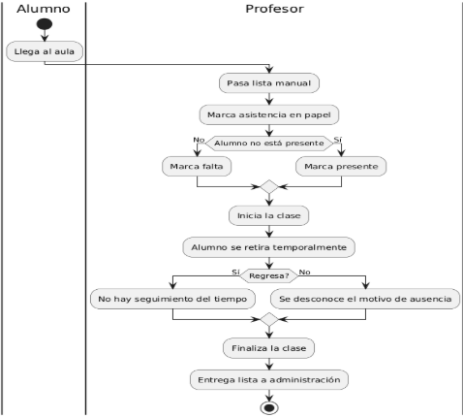
Fuente :Elaboración Original
El diagrama describe el proceso de toma de asistencia del profesor a sus alumnos actualmente el proceso se hace de forma manual

  - Diagrama del Proceso Propuesto - Diagrama de Actividades Inicial
El propósito del diagrama del proceso propuesto es mostrar de forma visual y estructurada cómo se espera que funcionen los procesos una vez implementado el nuevo sistema. Este diagrama permite planificar mejoras, optimizar el flujo de actividades y asegurar que las soluciones planteadas respondan a las necesidades identificadas en el análisis del proceso actual.
Figura 03 :Proceso Actual
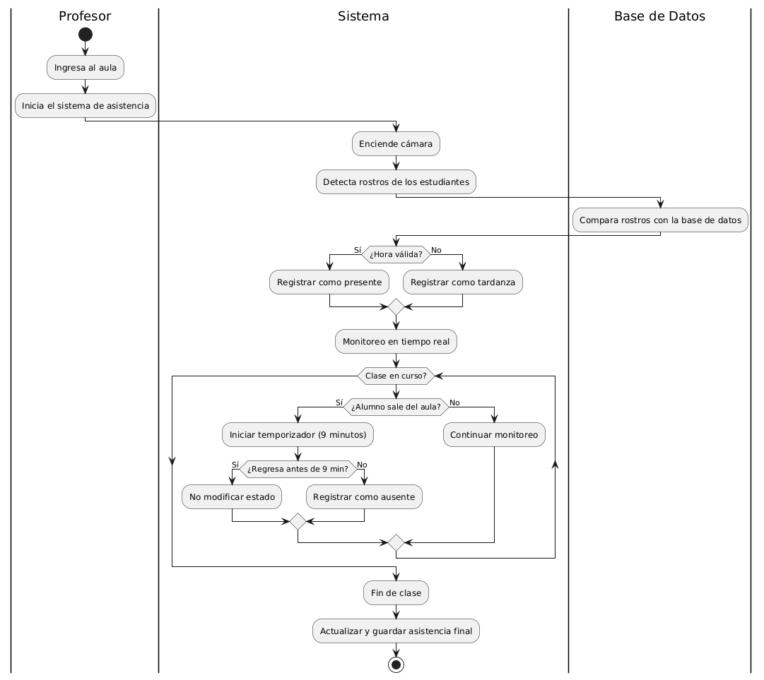
Fuente : Elaboración Propia
El nuevo sistema propuesto en Tacna monitorea continuamente con análisis de imágenes; si detecta peligro, notifica al dueño, quien revisa y, si no es falso positivo, alerta a seguridad y contactos de emergencia, volviendo al monitoreo si no hay peligro o es falso positivo.

- Especificación de Requerimientos de Software
  - Cuadro de Requerimientos funcionales inicial
El propósito del cuadro de requerimientos funcionales iniciales es definir y organizar las funciones esenciales que debe cumplir el sistema para satisfacer las necesidades del usuario. Estos requerimientos describen las acciones que el sistema debe ser capaz de realizar, sirviendo como base para el diseño, desarrollo y validación del software.
Tabla 05 : Cuadro de Requerimientos funcional Inicial
ID | Requerimiento Funcional | Descripción
RF01 | Registro de Asistencia Automática | El sistema debe reconocer a los estudiantes mediante los vectores numéricos generados por su rostro y registrar su asistencia automáticamente al ingresar al aula.
RF02 | Generación de Vectores Numéricos | El sistema debe generar y extraer vectores numéricos a partir del reconocimiento facial de los estudiantes.
RF03 | Comparación de Vectores Numéricos | El sistema debe comparar los vectores numéricos obtenidos en tiempo real con los vectores previamente almacenados en la base de datos para verificar la identidad del estudiante.
RF04 | Generación de Reportes Estudiantiles | El sistema debe generar reportes de asistencia en formato gráfico, mostrando la presencia y el tiempo de permanencia de cada estudiante basados en los vectores numéricos.
RF05 | Notificación en Caso de Error de Reconocimiento | Si el sistema no puede reconocer un estudiante a través de los vectores numéricos, debe notificar el error y permitir el registro manual de la asistencia.
RF06 | Administración de Base de Datos | El sistema debe permitir la administración de la base de datos de estudiantes y sus vectores numéricos, actualizando las entradas según sea necesario.
RF07 | Autenticación de Usuario | El sistema debe contar con un mecanismo de autenticación para los usuarios, específicamente maestros y alumnos, que permita el acceso seguro y controlado a las funcionalidades correspondientes según su rol.
Fuente : Elaboración Propia
La tabla muestra los requerimientos funcionales del sistema de asistencia por reconocimiento facial, detallando su identificación, nombre y función principal.
  - Cuadro de Requerimientos No funcionales
El propósito de este cuadro es especificar las características no funcionales del sistema, tales como seguridad, rendimiento, disponibilidad, escalabilidad y usabilidad, que son esenciales para garantizar la calidad global del software, aunque no estén directamente relacionadas con funcionalidades específicas
Tabla 06 : Cuadro de Requerimientos No funcional
ID | Requerimiento No Funcional | Descripción
RNF01 | Escalabilidad | El sistema debe manejar más estudiantes sin perder rendimiento.
RNF02 | Seguridad en el Almacenamiento de Datos | Los datos deben almacenarse de forma segura cumpliendo normativas de protección.
RNF03 | Usabilidad | La interfaz debe ser fácil de usar para cualquier usuario.
RNF04 | Tiempo de Respuesta | El sistema debe registrar asistencia en menos de 5 segundos.
RNF05 | Accesibilidad | Debe ser accesible desde PC, tablet o móvil mediante navegador.
RNF06 | Fiabilidad y Disponibilidad | El sistema debe tener 99.5% de disponibilidad mensual.
RNF07 | Compatibilidad con Dispositivos de Captura de Imágenes | Debe funcionar con distintas cámaras faciales para extraer vectores con precisión.
Fuente : Elaboración Propia
La tabla presenta los requerimientos no funcionales del sistema, detallando aspectos clave como escalabilidad, seguridad, usabilidad, tiempo de respuesta, accesibilidad, fiabilidad y compatibilidad con dispositivos, necesarios para asegurar un rendimiento eficiente y seguro.
  - Cuadro de Requerimientos Funcionales Final
El propósito del cuadro de requerimientos funcionales finales es presentar de manera detallada y validada las funciones definitivas que el sistema debe cumplir. Este cuadro refleja los ajustes realizados tras el análisis, retroalimentación o pruebas iniciales, y sirve como una guía concreta para el desarrollo completo y preciso del software.
Tabla 07 : Cuadro de Requerimientos Funcional Final
ID | Requerimiento Funcional | Descripción
RF01 | Registro de estudiante y vector facial | Permite el registro único del estudiante, capturando su rostro y generando un vector biométrico sin guardar la imagen original.
RF02 | Visualización de historial de asistencia | El estudiante puede consultar su historial de asistencia por fecha y curso, incluyendo asistencias, tardanzas y ausencias.
RF03 | Acceso exclusivo a docentes | Los docentes acceden con usuario y contraseña, viendo solo las clases asignadas.
RF04 | Registro e inicio de sesión de docente | El docente puede registrarse o iniciar sesión, ingresando sus datos y la institución correspondiente.
RF05 | Gestión de estudiantes por docente | El docente puede agregar o eliminar estudiantes de sus clases sin alterar la base de datos general.
RF06 | Reconocimiento automático al ingresar | Cámaras en el aula reconocen automáticamente los rostros de los estudiantes al ingresar.
RF07 | Registro automático de asistencia | Asistencia se marca como “Presente” (dentro de 9 minutos), “Tarde” (después), o “Ausente” (no detectado).
RF08 | Monitoreo de entradas y salidas | El sistema monitorea salidas y reingresos durante la clase, registrando hora y duración.
RF09 | Tardanza interna | Si un estudiante sale más de 9 minutos, se registra como “Tardanza interna” y se guarda en su historial.
RF10 | Visualización en tiempo real para docentes | El docente puede ver en tiempo real el estado de asistencia de cada estudiante durante la clase.
RF11 | Generación de reportes | El sistema genera gráficos y reportes por clase y estudiante, exportables en PDF y Excel.
RF12 | Notificaciones automáticas | Se envían correos automáticos en caso de inasistencia, tardanza o ausencia prolongada, con detalles.
Fuente : Elaboración Propia
Este cuadro presenta los requerimientos funcionales finales del sistema de reconocimiento facial para el control de asistencia, detallando las funciones clave que debe cumplir, como el registro biométrico, monitoreo en tiempo real, generación de reportes y notificaciones, clasificadas por prioridad.
  - Reglas del Negocio
El propósito de las reglas del negocio es establecer las directrices, restricciones y condiciones específicas que rigen el funcionamiento del sistema dentro del contexto organizacional. Estas reglas aseguran que el sistema cumpla con las políticas internas, normativas legales y prácticas operativas de la organización, garantizando coherencia y cumplimiento durante su implementación y uso.
Tabla 08 : Cuadro de Reglas de Negocio
ID | Regla de Negocio | Descripción
RN01 | Registro de Vectores Biométricos | Actualmente, el sistema permite que un mismo estudiante genere múltiples vectores biométricos si se registra más de una vez. Se recomienda implementar una validación para garantizar la unicidad del vector por estudiante en versiones futuras.
RN02 | Reconocimiento Obligatorio para el Registro | Para registrar asistencia, el sistema debe reconocer exitosamente el vector numérico del estudiante.
RN03 | No Almacenamiento de Imágenes | El sistema no debe guardar imágenes faciales, solo los vectores numéricos generados.
RN04 | Acceso Limitado a Información Sensible | Solo los usuarios con permisos de administrador pueden acceder a la base de datos de vectores numéricos.
RN05 | Reportes tras Comparación Exitosa | Solo se generan reportes de asistencia tras la comparación exitosa de los vectores con la base de datos.
RN06 | Registro Automático de Entrada y Salida | El sistema debe registrar automáticamente las entradas y salidas al reconocer los vectores numéricos.
RN07 | Protección de Datos de Identidad | Los vectores y contraseñas deben almacenarse de forma segura para evitar que puedan usarse para reconstruir o identificar la imagen facial del estudiante.
Fuente : Elaboración Propia
La tabla presenta las reglas de negocio esenciales para el sistema de reconocimiento facial, enfocándose en la unicidad y seguridad de los datos biométricos, el registro automático de asistencia, el acceso restringido a información sensible y la generación de reportes sólo tras verificaciones exitosas.

- Fase de Desarrollo
  - Perfiles de Usuario
El propósito de los perfiles de usuario es identificar y describir los diferentes tipos de usuarios que interactuaron con el sistema, especificando sus roles, necesidades y niveles de acceso. Esta información permite diseñar una interfaz adecuada, definir permisos y funcionalidades específicas, y garantizar una experiencia de usuario eficiente y segura para cada perfil.
Tabla 09 : Cuadro de Perfil del Profesor
Categoría | Detalle
Representante | Profesor / Docente
Descripción | Activa y supervisa el sistema de reconocimiento facial durante las clases.
Tipo | Usuario con acceso restringido a sus clases asignadas.
Responsabilidades | - Iniciar el sistema  - Supervisar la asistencia en tiempo real  - Visualizar reportes
Criterios de éxito | Asistencia correcta y actualizada en tiempo real para sus clases.
Implicación | Alta: Responsable directo de la gestión diaria en el aula.
Fuente : Elaboración Propia
Esta tabla describe el rol del profesor dentro del sistema de reconocimiento facial, detallando sus responsabilidades, tipo de usuario, nivel de implicación y criterios de éxito esperados en su uso del sistema.

Tabla 10 : Cuadro de Perfil del Estudiante
Categoría | Detalle
Representante | Estudiante
Descripción | Usuario registrado cuya asistencia es reconocida automáticamente por el sistema.
Tipo | Usuario final que consulta su historial y estado de asistencia.
Responsabilidades | - Mantenerse presente en clase  - Consultar historial de asistencia
Criterios de éxito | Registro preciso y confiable de su asistencia y estado en clase.
Implicación | Media: Usuario que interactúa principalmente para consultar información.
Fuente : Elaboración Propia
Esta tabla presenta el perfil del estudiante, su forma de interacción con el sistema, su rol pasivo en el registro de asistencia y su nivel de implicación en el correcto funcionamiento del sistema.

  - Modelo Conceptual
    - Diagrama de Paquetes
El propósito del diagrama de paquetes es organizar y estructurar el sistema en módulos o paquetes, mostrando las relaciones y dependencias entre ellos. Este diagrama facilita la comprensión de la arquitectura del sistema, ayudando a identificar la cohesión de los componentes y su interacción.
Figura 04 : Diagrama de Paquetes
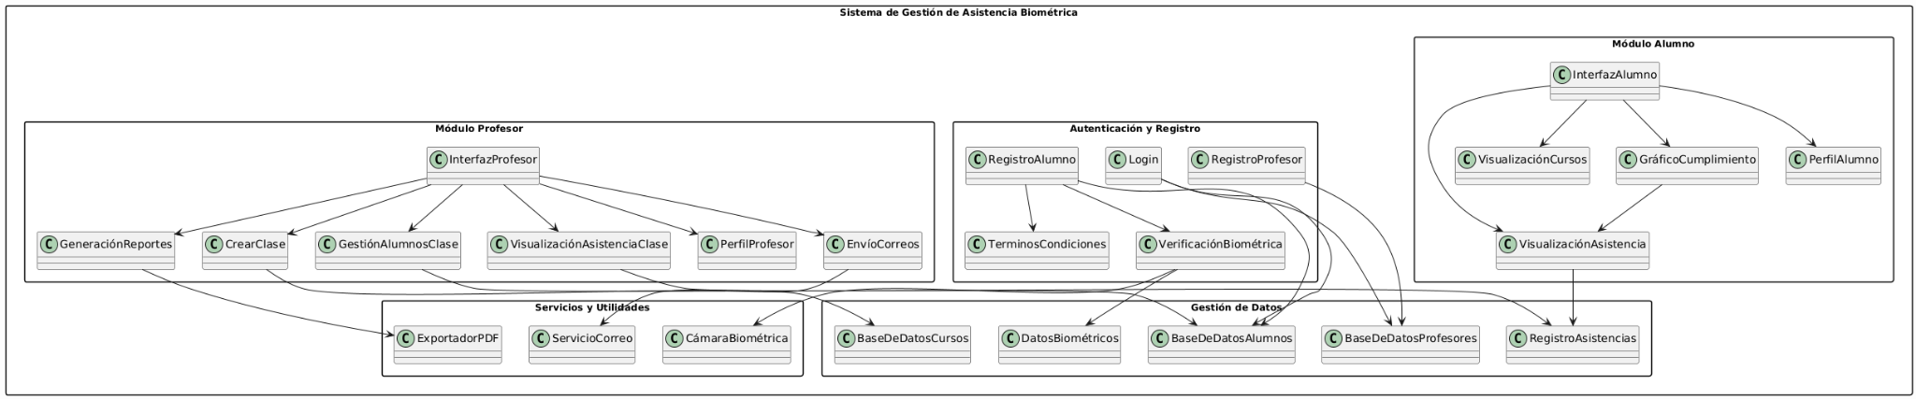
Fuente: Elaboración Propia
Este diagrama de paquetes organiza el sistema en módulos principales, mostrando cómo se relacionan entre sí. Incluye paquetes como Autenticación y Registro, Módulo Alumno, Módulo Profesor, Gestión de Datos y Servicios y Utilidades, cada uno agrupando clases con funciones específicas.

    - Diagrama de Casos de Uso
El propósito del diagrama de casos de uso es representar visualmente las interacciones entre los usuarios (actores) y el sistema, mostrando las funcionalidades que el sistema ofrece. Este diagrama permite identificar claramente los requisitos funcionales del sistema y cómo los diferentes actores pueden acceder a esas funcionalidades, ayudando en el diseño y la comunicación de las especificaciones del sistema.
Figura 05 : Diagrama de Casos de Uso
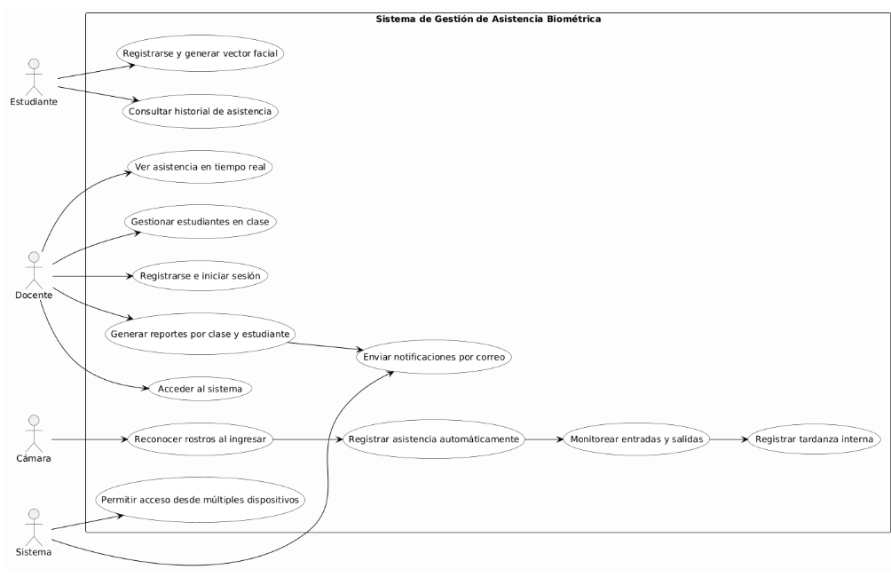
Fuente: Elaboración Propia
El diagrama muestra cómo estudiantes y docentes interactúan con el sistema para registro, asistencia y gestión, mientras las cámaras automatizan el reconocimiento y el sistema envía notificaciones y permite acceso multiplataforma.
    - Escenarios de Caso de Uso (Narrativa)
El propósito de los escenarios de caso de uso (narrativa) es describir, de manera detallada y en formato narrativo, las interacciones entre los usuarios y el sistema en situaciones específicas. Estos escenarios ilustran cómo los actores del sistema realizan tareas, qué entradas y salidas se generan, y cómo el sistema responde a las acciones del usuario, permitiendo identificar posibles flujos alternativos, excepciones y requisitos adicionales.
Tabla 11 :CU1 Registro de estudiante y vector facial
Registro de estudiante y vector facial
Actores | Estudiante (Usuario final)
Descripción | El sistema permite que un estudiante se registre de forma única, capturando su rostro mediante la cámara para generar un vector biométrico numérico único, sin guardar la imagen original, asegurando así la privacidad y seguridad de sus datos.
Precondición | El estudiante no debe estar registrado previamente en el sistema.
Flujo normal de eventos
Acción del actor |  | Respuesta del sistema
1. El estudiante accede a la plataforma y selecciona la opción "Registrarse". |  | 2. El sistema muestra un formulario de registro que incluye campos para datos personales (nombre completo, correo electrónico). Además, presenta los términos y condiciones para el uso de datos biométricos.
3. El estudiante lee y acepta los términos y condiciones para el uso de su información biométrica. |  | 4. El sistema habilita la opción para activar la cámara del dispositivo (laptop o PC) para la captura facial.
5. El estudiante permite el acceso a la cámara y posiciona su rostro para la captura. |  | 6. El sistema toma la imagen facial y genera un vector biométrico numérico único sin almacenar la imagen original, solo guardando el vector para futuras comparaciones.
7. El estudiante completa el resto del formulario con los datos requeridos y presiona el botón "Registrar". |  | 8. El sistema valida la información, guarda el registro del estudiante junto con el vector biométrico y envía un mensaje de confirmación de registro exitoso.
9. El estudiante recibe la confirmación y puede proceder a iniciar sesión. |  | 10. El sistema redirige al estudiante a la pantalla de inicio de sesión.

Tabla 12 :CU2 Visualización de historial de asistencia
Monitoreo en vivo
Actores | Estudiante (Usuario final)
Descripción | El sistema permite que el estudiante consulte su historial de asistencia, mostrando detalles por curso y fecha, incluyendo las marcas de asistencia, tardanzas y ausencias.
Precondición | El estudiante debe estar registrado e iniciar sesión correctamente.
Flujo normal de eventos
Acción del actor |  | Respuesta del sistema
1. El estudiante inicia sesión con su usuario y contraseña válidos. |  | 2. El sistema valida las credenciales y muestra la interfaz principal del estudiante.
3. El estudiante selecciona la opción "Historial de asistencia" en el menú principal. |  | 4. El sistema muestra una lista con los cursos en los que está inscrito el estudiante.
5. El estudiante elige un curso específico para revisar su historial. |  | 6. El sistema despliega una tabla con las fechas de clases, mostrando para cada fecha la asistencia registrada: "Presente", "Tarde" o "Ausente".
7. El estudiante puede seleccionar fechas específicas para obtener detalles adicionales. |  | 8. El sistema actualiza la visualización mostrando gráficos simples de cumplimiento de asistencia y detalles de tardanzas o ausencias, permitiendo al estudiante entender su rendimiento.
9. El estudiante cierra la sección de historial o navega hacia otra área del sistema. |  | 10. El sistema mantiene sesión activa o permite cerrar sesión según elección del estudiante.

Tabla 13 :CU3 Acceso exclusivo a docentes
Contador de personas
Actores | Docente
Descripción | El sistema permite que solo los docentes registrados accedan a la plataforma con usuario y contraseña, asegurando que puedan visualizar exclusivamente las clases que les han sido asignadas, garantizando la privacidad y organización de la información.
Precondición | El docente debe estar registrado y contar con una cuenta activa.
Flujo normal de eventos
Acción del actor |  | Respuesta del sistema
1. El docente accede a la plataforma y selecciona la opción "Iniciar sesión". |  | 2. El sistema muestra la pantalla de inicio de sesión para docentes, con campos para ingresar usuario y contraseña.
3. El docente introduce su nombre de usuario y contraseña. |  | 4. El sistema verifica las credenciales ingresadas.
5. Si las credenciales son correctas, el sistema autentica al docente y muestra su panel principal. |  | 6. El sistema presenta únicamente las clases asignadas al docente, ocultando otras clases o información no relevante para él.
7. El docente puede navegar por las clases asignadas para gestionar asistencia y visualizar datos. |  | 8. El sistema mantiene el acceso restringido y seguro, evitando que el docente vea información fuera de su ámbito.
9. Si las credenciales son incorrectas, el sistema muestra un mensaje de error (ej. "Usuario o contraseña incorrectos") y permite reintentar. |  | 10. El docente permanece en la pantalla de inicio de sesión hasta ingresar datos válidos o cancelar.

Tabla 14 :CU4 Registro e inicio de sesión de docente
Registro e inicio de sesión de docente
Actores | Docente
Descripción | El sistema permite a los docentes registrarse por primera vez o iniciar sesión ingresando sus datos personales y la institución a la que pertenecen, facilitando así el control y asignación correcta de clases.
Precondición | El docente no debe estar registrado para la opción de registro; para inicio de sesión debe contar con credenciales válidas.
Flujo normal de eventos
Acción del actor |  | Respuesta del sistema
1. El docente accede a la plataforma y selecciona la opción "Registrarse" si es su primer acceso. |  | 2. El sistema muestra un formulario de registro que solicita datos personales (nombre completo, DNI, correo electrónico), datos profesionales y la institución educativa a la que pertenece.
3. El docente completa el formulario con información correcta y acepta los términos y condiciones. |  | 4. El sistema valida los datos ingresados y crea la cuenta del docente en la base de datos.
5. El docente recibe un mensaje de confirmación y puede proceder a iniciar sesión. |  | 6. El sistema redirige al docente a la pantalla de inicio de sesión.
7. Para iniciar sesión, el docente introduce su usuario y contraseña. |  | 8. El sistema verifica las credenciales y si son correctas, permite el acceso al panel principal con las clases asignadas.
9. Si las credenciales son incorrectas, el sistema muestra un mensaje de error y permite intentarlo nuevamente. |  | 10. El docente puede recuperar su contraseña mediante un proceso adicional si lo requiere (fuera de este flujo).
Tabla 15 :CU5 Gestión de estudiantes por docente
Reportes gráficos
Actores | Docente
Descripción | El sistema permite a los docentes agregar o eliminar estudiantes de sus clases asignadas sin modificar la base de datos general, facilitando la gestión personalizada de su grupo de alumnos.
Precondición | El docente debe haber iniciado sesión correctamente y tener asignadas clases.
Flujo normal de eventos
Acción del actor |  | Respuesta del sistema
1. El docente accede al módulo de gestión de estudiantes dentro de su panel. |  | 2. El sistema muestra la lista actual de estudiantes inscritos en la clase seleccionada.
3. El docente selecciona la opción para agregar un estudiante nuevo a la clase. |  | 4. El sistema presenta un formulario o listado con los estudiantes disponibles para agregar.
5. El docente selecciona al estudiante que desea añadir. |  | 6. El sistema vincula al estudiante a la clase sin modificar la base de datos general, actualizando solo el listado de la clase del docente.
7. El docente puede también seleccionar a un estudiante existente para eliminarlo de la clase. |  | 8. El sistema elimina la asociación del estudiante con esa clase específica, sin borrar al estudiante de la base general.
9. El docente guarda los cambios y confirma la gestión. |  | 10. El sistema actualiza y muestra la lista actualizada de estudiantes para esa clase.

Tabla 16:CU6 Reconocimiento automático al ingresar
Exportación de reportes
Actores | Estudiante, Sistema
Descripción | El sistema utiliza una cámara instalada en el aula para reconocer automáticamente el rostro de los estudiantes al ingresar, facilitando el registro de asistencia sin intervención manual.
Precondición | La cámara debe estar instalada y activa; el estudiante debe estar previamente registrado con su vector biométrico.
Flujo normal de eventos
Acción del actor |  | Respuesta del sistema
1. El estudiante ingresa al aula donde está instalada la cámara biométrica. |  | 2. La cámara captura la imagen del rostro del estudiante en tiempo real.
 |  | 3. El sistema procesa la imagen y genera un vector biométrico para compararlo con la base de datos.
 |  | 4. Si el vector biométrico coincide con un registro existente, el sistema reconoce automáticamente al estudiante.
5. El sistema registra la entrada del estudiante, marcándolo para la asistencia automática.
6. El docente y el sistema reciben una actualización del estado de asistencia en tiempo real.
 |  | 7. El sistema garantiza el reconocimiento del estudiante registrado, asegurando un registro preciso y confiable.
 |  | 8. El docente puede revisar el estado de asistencia y tomar acciones adicionales si lo considera necesario.

Tabla 17 :CU7 Registro automático de asistencia
Configuración de contactos
Actores | Sistema, Estudiante, Docente
Descripción | El sistema registra automáticamente la asistencia de los estudiantes en función del tiempo de ingreso, clasificándolos como “Presente”, “Tarde” o “Ausente” según la detección del rostro por las cámaras biométricas.
Precondición | Las cámaras deben estar activas y vinculadas al sistema de reconocimiento biométrico, y el estudiante debe estar registrado.
Flujo normal de eventos
Acción del actor |  | Respuesta del sistema
1. El estudiante ingresa al aula y su rostro es capturado por la cámara biométrica. |  | 2. El sistema procesa el reconocimiento y marca el ingreso del estudiante.
3. El sistema verifica el tiempo de ingreso del estudiante respecto al inicio de la clase. |  | 4. Si el estudiante ingresa dentro de los primeros 9 minutos, se registra como “Presente”.
5. Si el estudiante ingresa después de los 9 minutos, se registra como “Tarde”. |  | 6. Si el estudiante no es detectado durante la clase, se registra como “Ausente”.
7. El sistema actualiza el estado de asistencia en la base de datos y lo muestra en tiempo real para el docente. |  | 8. El docente puede monitorear y verificar la lista de asistencias según la clasificación automática.

Tabla 18 :CU8 Monitoreo de entradas y salidas
Notificación automática
Actores | Sistema, Estudiante, Docente
Descripción | El sistema monitorea continuamente las salidas y reingresos de los estudiantes durante la clase, registrando la hora y duración de cada evento para llevar un control detallado.
Precondición | Las cámaras y el sistema de reconocimiento deben estar activos durante toda la clase.
Flujo normal de eventos
Acción del actor |  | Respuesta del sistema
1. El estudiante ingresa al aula y es reconocido por la cámara biométrica. |  | 2. El sistema registra la hora de ingreso y comienza el monitoreo.
3. El estudiante sale del aula durante la clase. |  | 4. El sistema detecta la salida, registra la hora y activa un contador de ausencia.
 |  | 5. Si el tiempo fuera del aula excede el límite establecido, el sistema marca inasistencia temporal.
6. El estudiante regresa al aula. |  | 7. El sistema registra la hora de reingreso, detiene el contador y calcula la duración total de ausencia.
 |  | 8. El sistema guarda todos estos datos en el historial del estudiante para futuras consultas.
 |  | 9. El docente puede visualizar en tiempo real el estado de presencia, salidas temporales e inasistencias.

Tabla 19 :CU9 Tardanza interna
Agilización de contacto de emergencia
Actores | Sistema, Estudiante, Docente
Descripción | El sistema registra como “Tardanza interna” cuando un estudiante permanece fuera del aula más de 9 minutos durante la clase, y almacena este dato en su historial de asistencia.
Precondición | El sistema debe estar monitoreando continuamente las entradas y salidas del aula mediante cámaras biométricas.
Flujo normal de eventos
Acción del actor |  | Respuesta del sistema
1. Durante la clase, el estudiante sale del aula y su ausencia es detectada por la cámara biométrica. |  | 2. El sistema registra la hora exacta de salida y comienza a contar el tiempo fuera del aula.
3. El estudiante no regresa al aula inmediatamente. |  | 4. El sistema monitorea el tiempo transcurrido desde la salida.
5. Al pasar 9 minutos fuera del aula sin reingreso, el sistema clasifica automáticamente la ausencia como “Tardanza interna”. |  | 6. El sistema actualiza el estado del estudiante y almacena esta información en su historial personal de asistencia.
7. Si el estudiante regresa después de los 9 minutos, el sistema registra la hora de reingreso y notifica al docente sobre la tardanza interna. |  | 8. El docente puede revisar y consultar este registro en tiempo real o en reportes posteriores.

Tabla 20 :CU10 Visualización en tiempo real para docentes
Dashboard de administración
Actores | Docente, Sistema
Descripción | El docente puede visualizar en tiempo real el estado de asistencia de cada estudiante durante la clase, incluyendo presencia, tardanzas, ausencias y movimientos dentro del aula.
Precondición | El docente debe estar autenticado y tener asignadas sus clases activas.
Flujo normal de eventos
Acción del actor |  | Respuesta del sistema
1. El docente inicia sesión y accede al panel de control de la clase. |  | 2. El sistema muestra la lista actualizada de estudiantes inscritos en la clase.
3. Durante la clase, el sistema recibe datos en tiempo real desde las cámaras biométricas y sensores. |  | 4. El sistema actualiza constantemente el estado de cada estudiante, mostrando: “Presente”, “Tarde”, “Ausente” o “Tardanza interna”.
5. El docente observa en pantalla los cambios de estado en vivo conforme los estudiantes ingresan, salen o regresan al aula. |  | 6. El sistema muestra también alertas o notificaciones si algún estudiante presenta irregularidades o falta prolongada.
7. El docente puede hacer clic sobre un estudiante para ver detalles históricos y estadísticas parciales durante la clase. |  | 8. El sistema mantiene esta información disponible para la generación de reportes posteriores y para tomar decisiones inmediatas.

Tabla 21: CU11 Generación de reportes
Modo oscuro y claro
Actores | Docente, Sistema
Descripción | El sistema genera gráficos y reportes detallados sobre la asistencia de estudiantes y clases, los cuales pueden exportarse en formatos PDF y Excel para facilitar su análisis y archivo.
Precondición | El docente debe estar autenticado y tener acceso a la información de las clases y estudiantes asignados.
Flujo normal de eventos
Acción del actor |  | Respuesta del sistema
1. El docente accede al módulo de reportes desde el panel principal. |  | 2. El sistema muestra opciones para seleccionar la clase, el rango de fechas y los estudiantes a incluir en el reporte.
3. El docente selecciona los parámetros deseados (clase, fechas, estudiantes). |  | 4. El sistema procesa la información y genera gráficos visuales y tablas resumen con datos de asistencias, tardanzas y ausencias.
5. El docente elige el formato de exportación: PDF o Excel. |  | 6. El sistema crea el archivo solicitado y lo pone a disposición para descarga o envío por correo.
7. El docente descarga el reporte o lo envía directamente a los interesados. |  | 8. El sistema registra la generación del reporte para auditoría y posibles consultas futuras.

Tabla 22 CU12: Notificaciones automáticas
Recuperación de contraseña
Actores | Sistema, Estudiante, Docente, Padres
Descripción | El sistema envía correos electrónicos automáticos notificando inasistencias, tardanzas o ausencias prolongadas con detalles relevantes, para mantener informados a docentes, estudiantes y padres.
Precondición | El sistema debe tener configuradas las direcciones de correo electrónico válidas de los usuarios involucrados.
Flujo normal de eventos
Acción del actor |  | Respuesta del sistema
1. El sistema detecta una ausencia, tardanza o ausencia prolongada según las reglas establecidas. |  | 2. El sistema genera automáticamente un correo electrónico con la información detallada (fecha, hora, motivo y estado).
3. El sistema envía el correo a las direcciones configuradas del estudiante, docente y, si corresponde, a los padres o tutores. |  | 4. El sistema registra el envío del correo y espera confirmación de entrega.
5. El docente y/o padre reciben la notificación y pueden tomar acciones si es necesario. |  | 6. El sistema puede enviar recordatorios si no se recibe confirmación o respuesta en un tiempo determinado.

Tabla 23 CU13: Accesibilidad multiplataforma
Indicador de estado de cámara
Actores | Estudiante, Docente, Administrador, Sistema
Descripción | El sistema debe ser accesible desde cualquier dispositivo con navegador moderno, incluyendo laptops, tablets y smartphones, garantizando una experiencia consistente y funcional.
Precondición | El usuario debe contar con acceso a internet y un navegador compatible.
Flujo normal de eventos
Acción del actor |  | Respuesta del sistema
1. El usuario accede al sistema mediante un navegador en laptop, tablet o smartphone. |  | 2. El sistema detecta el tipo de dispositivo y adapta la interfaz para optimizar la usabilidad y visualización.
3. El usuario interactúa con las funciones del sistema según su rol (estudiante, docente, administrador). |  | 4. El sistema responde de manera fluida y funcional, ajustando la presentación y controles para cada plataforma.
5. El usuario realiza tareas como iniciar sesión, consultar asistencia o generar reportes sin restricciones por tipo de dispositivo. |  | 6. El sistema mantiene la seguridad y protección de datos en todas las plataformas y conexiones.

  - Modelo Lógico
El modelo lógico define cómo se estructuran y relacionan los datos en el sistema, describiendo las entidades principales, sus atributos y las relaciones entre ellas. Sirve como base para diseñar la base de datos, asegurando que la información se almacene de forma organizada y consistente para soportar todas las funcionalidades requeridas.
    - Análisis de Objetos
El análisis de objetos identifica los objetos clave del sistema y sus responsabilidades, enfocándose en cómo interactúan para cumplir con los requerimientos funcionales. Este enfoque ayuda a diseñar un sistema modular y fácil de mantener, dividiendo la lógica en componentes claros como Estudiante, Docente, Clase, Asistencia, Reportes y Notificaciones.
Figura 06 : Diagrama Entidad Relación
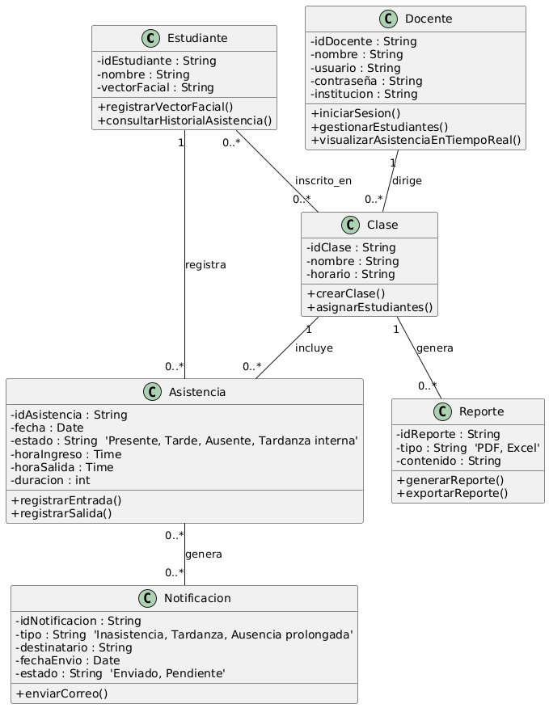
Fuente: Elaboración Propia
Este diagrama entidad-relación representa la estructura lógica de la base de datos del sistema de gestión de asistencia biométrica. Incluye las entidades principales como Estudiante, Docente, Clase, Asistencia, Reporte y Notificación, junto con sus atributos relevantes.

    - Diagrama de Secuencia
El propósito del diagrama de secuencia es representar de manera visual el flujo de interacción entre los componentes del sistema a lo largo del tiempo, mostrando cómo los objetos o actores intercambian mensajes para llevar a cabo un proceso específico. Este diagrama ayuda a entender el orden y la lógica de las interacciones entre los diferentes elementos del sistema, lo que facilita el diseño detallado y la implementación de las funcionalidades.
Figura 07 : CU1: Registro de estudiante y vector facial
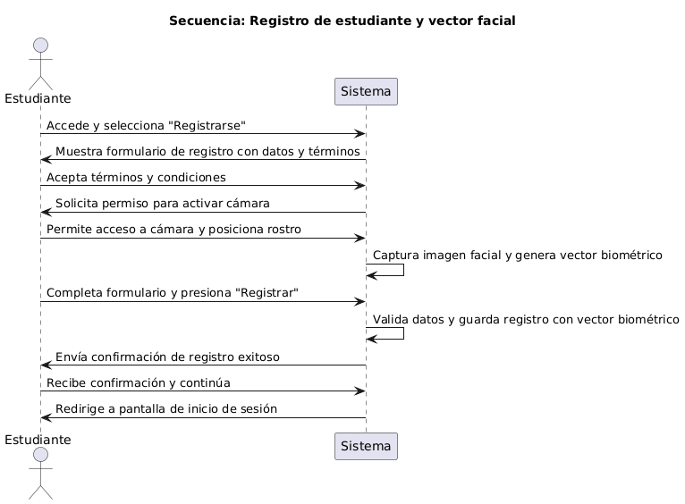
Fuente: Elaboración Propia
Este diagrama muestra cómo un estudiante se registra en el sistema, aceptando los términos, activando la cámara para capturar su rostro y generando un vector biométrico único sin almacenar la imagen original, para luego completar sus datos y confirmar su registro.

Figura 08 :CU2: Visualización de historial de asistencia
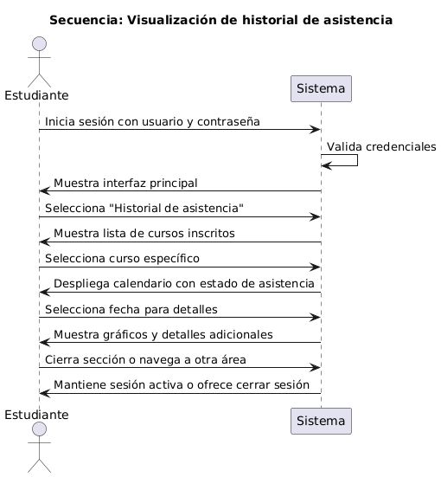
Fuente: Elaboración Propia
Este diagrama describe cómo un estudiante inicia sesión, accede a su historial de asistencia, selecciona un curso y visualiza detalles de sus asistencias, tardanzas y ausencias, incluyendo gráficos que resumen su rendimiento.

Figura 09 : CU3: Acceso exclusivo a docentes
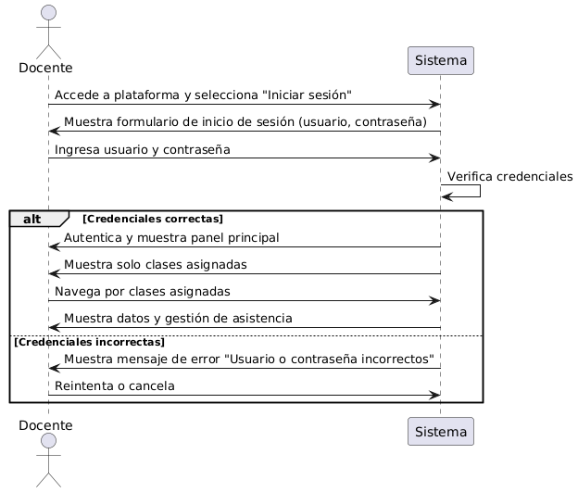
Fuente: Elaboración Propia
Diagrama que muestra el proceso de inicio de sesión de un docente registrado, donde se verifica su usuario y contraseña, y se le permite acceder solo a las clases que le han sido asignadas, asegurando la privacidad y restricción de acceso a información.

Figura 10 : CU4: Registro e inicio de sesión de docente
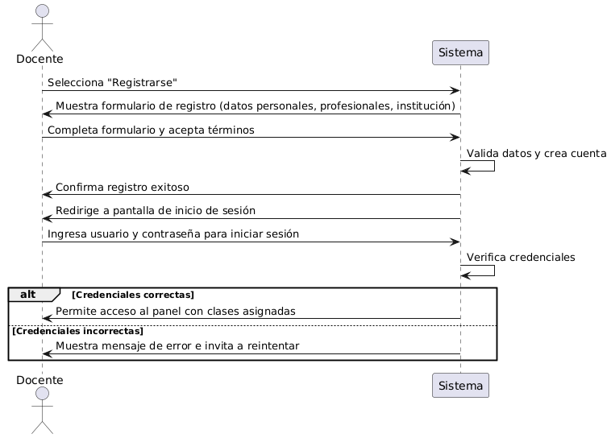
Fuente: Elaboración Propia
Diagrama que ilustra el flujo para que un docente se registre por primera vez proporcionando sus datos y la institución, seguido por el proceso de inicio de sesión para acceder a sus clases asignadas.
Figura 11 : CU5: Gestión de estudiantes por docente
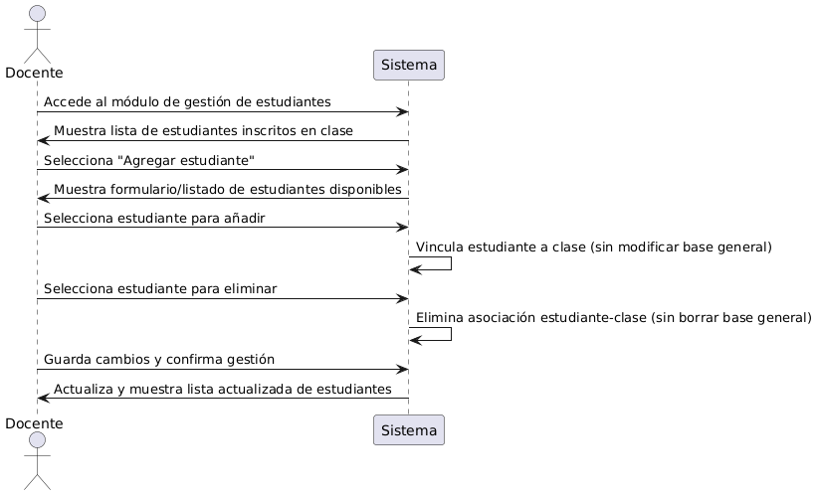
Fuente: Elaboración Propia
Diagrama que representa cómo un docente puede agregar o eliminar estudiantes de sus clases asignadas, modificando solo la lista local de su clase sin alterar la base de datos general, facilitando la gestión personalizada.
Figura 12 : CU6: Registro automático de asistencia
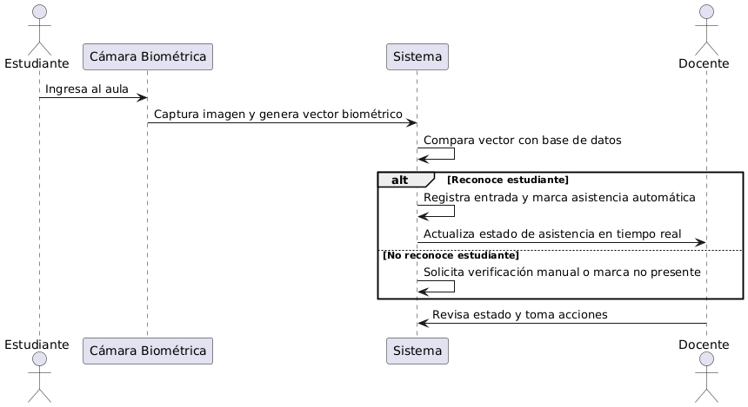
Fuente: Elaboración Propia
Diagrama que muestra cómo el sistema, mediante cámaras biométricas, reconoce automáticamente a los estudiantes al ingresar al aula, registrando su asistencia en tiempo real y notificando al docente.

Figura 13 : CU7: Registro automático de asistencia
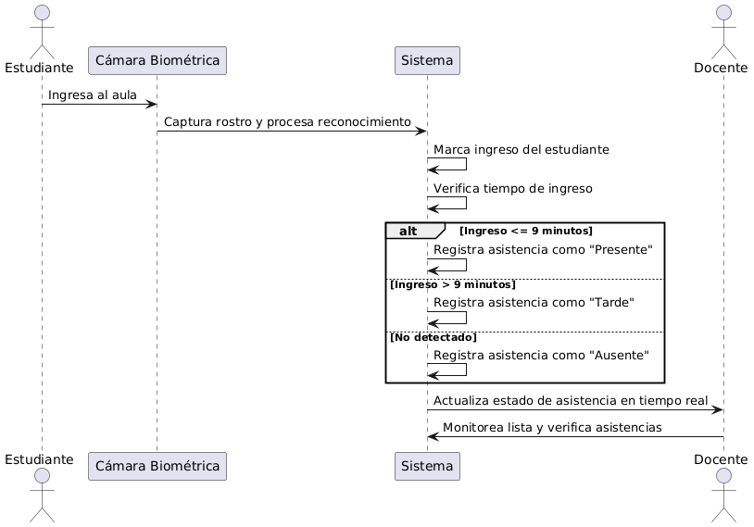
Fuente: Elaboración Propia
Diagrama que detalla el proceso de clasificación automática de la asistencia del estudiante (Presente, Tarde, Ausente) según la hora de ingreso detectada por las cámaras biométricas, actualizando el estado en la base de datos y mostrando la información al docente.

Figura 14 : CU8: Monitoreo de entradas y salidas
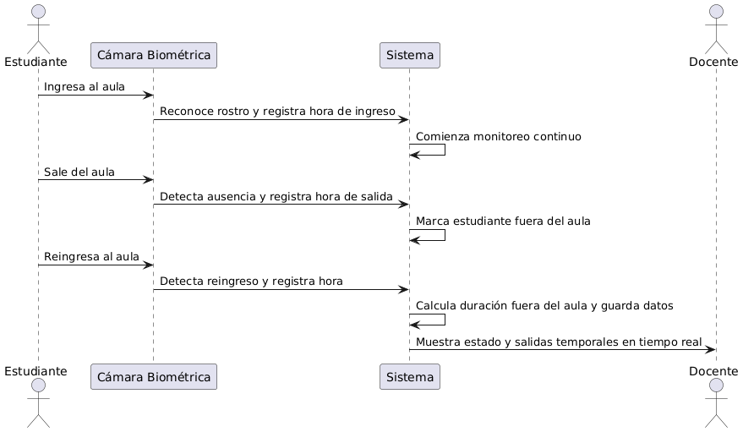
Fuente: Elaboración Propia
El sistema monitorea en tiempo real las entradas, salidas y reingresos de los estudiantes durante la clase, registrando horarios y duración de ausencias para un control detallado que puede ser consultado por el docente.

Figura 15 : CU9: Tardanza interna
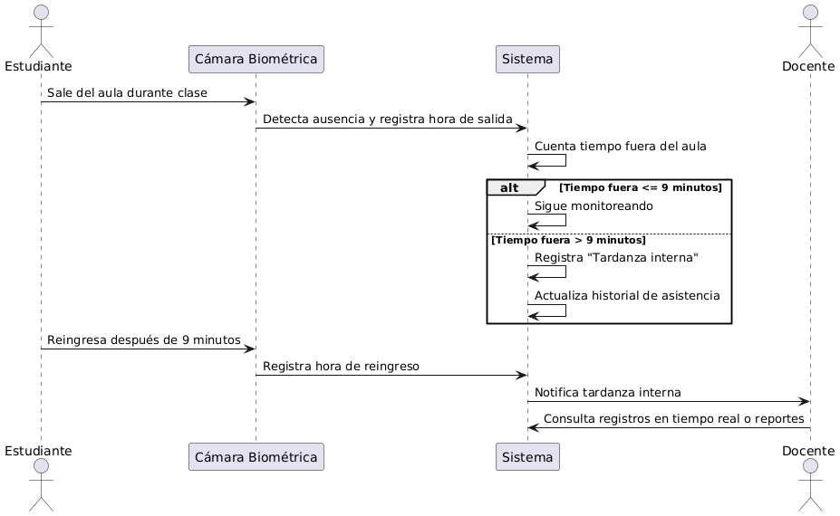
Fuente: Elaboración Propia
El sistema registra automáticamente como “Tardanza interna” cuando un estudiante permanece fuera del aula más de 9 minutos, almacenando esta información en su historial y notificando al docente si el estudiante regresa.

Figura 16 : CU10: Visualización en tiempo real para docentes
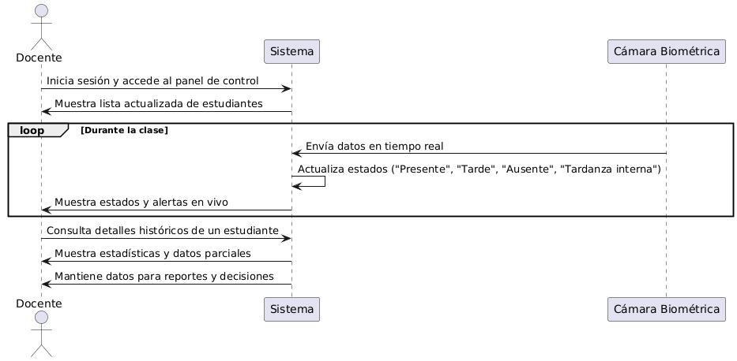
Fuente: Elaboración Propia
El docente puede ver en un panel actualizado al instante el estado de asistencia y movimientos de sus estudiantes, incluyendo alertas y acceso a detalles históricos, para un control y toma de decisiones eficiente.
Figura 17 : CU11: Modo oscuro y claro
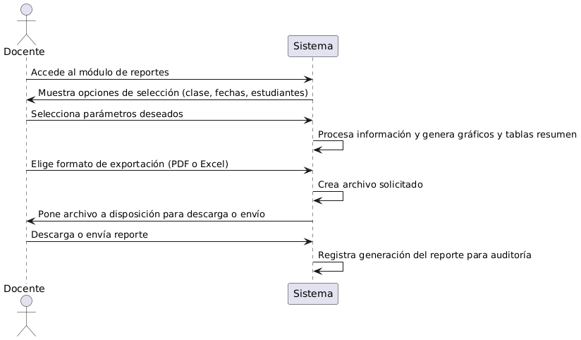
Fuente: Elaboración Propia
El docente puede generar reportes gráficos y detallados de asistencia, tardanzas y ausencias, con opción de exportarlos en PDF o Excel para análisis y archivo, y el sistema registra cada generación para auditoría.

Figura 18 : CU12: Recuperación de contraseña
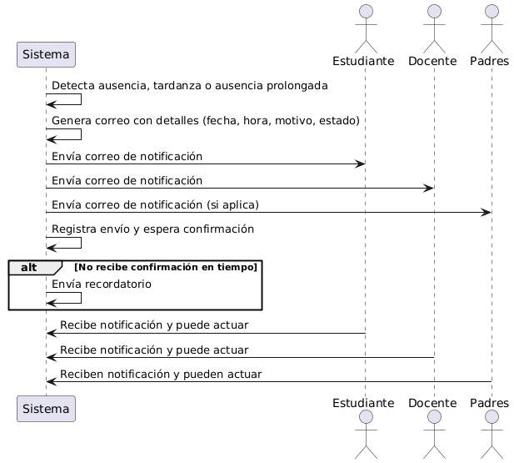
Fuente: Elaboración Propia
El sistema detecta ausencias o tardanzas y envía correos automáticos con detalles a estudiantes, docentes y padres para mantenerlos informados, registrando el envío y enviando recordatorios si no hay respuesta.

Figura 19 : CU13: Indicador de estado de cámara
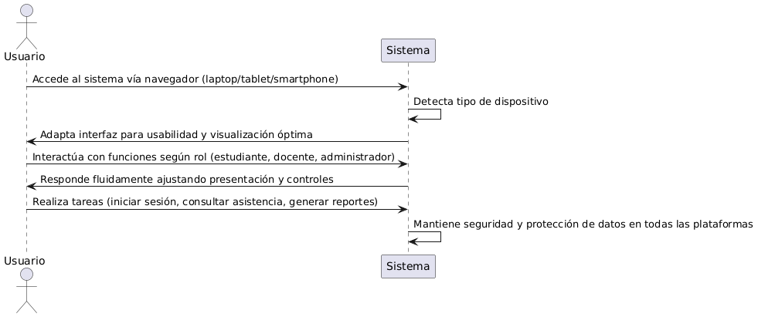
Fuente: Elaboración Propia
El sistema es accesible desde cualquier dispositivo con navegador moderno (laptop, tablet, smartphone), detecta el tipo de dispositivo y adapta su interfaz para asegurar una experiencia consistente, funcional y segura según el rol del usuario.

    - Diagrama de Clases
El propósito del diagrama de clases es mostrar la estructura estática del sistema, representando las clases, sus atributos, métodos y las relaciones entre ellas. Este diagrama es fundamental para entender cómo se organiza el código, cómo los diferentes objetos interactúan entre sí y cómo se definen las entidades y sus comportamientos dentro del sistema.
Figura 20 : Diagrama de clases
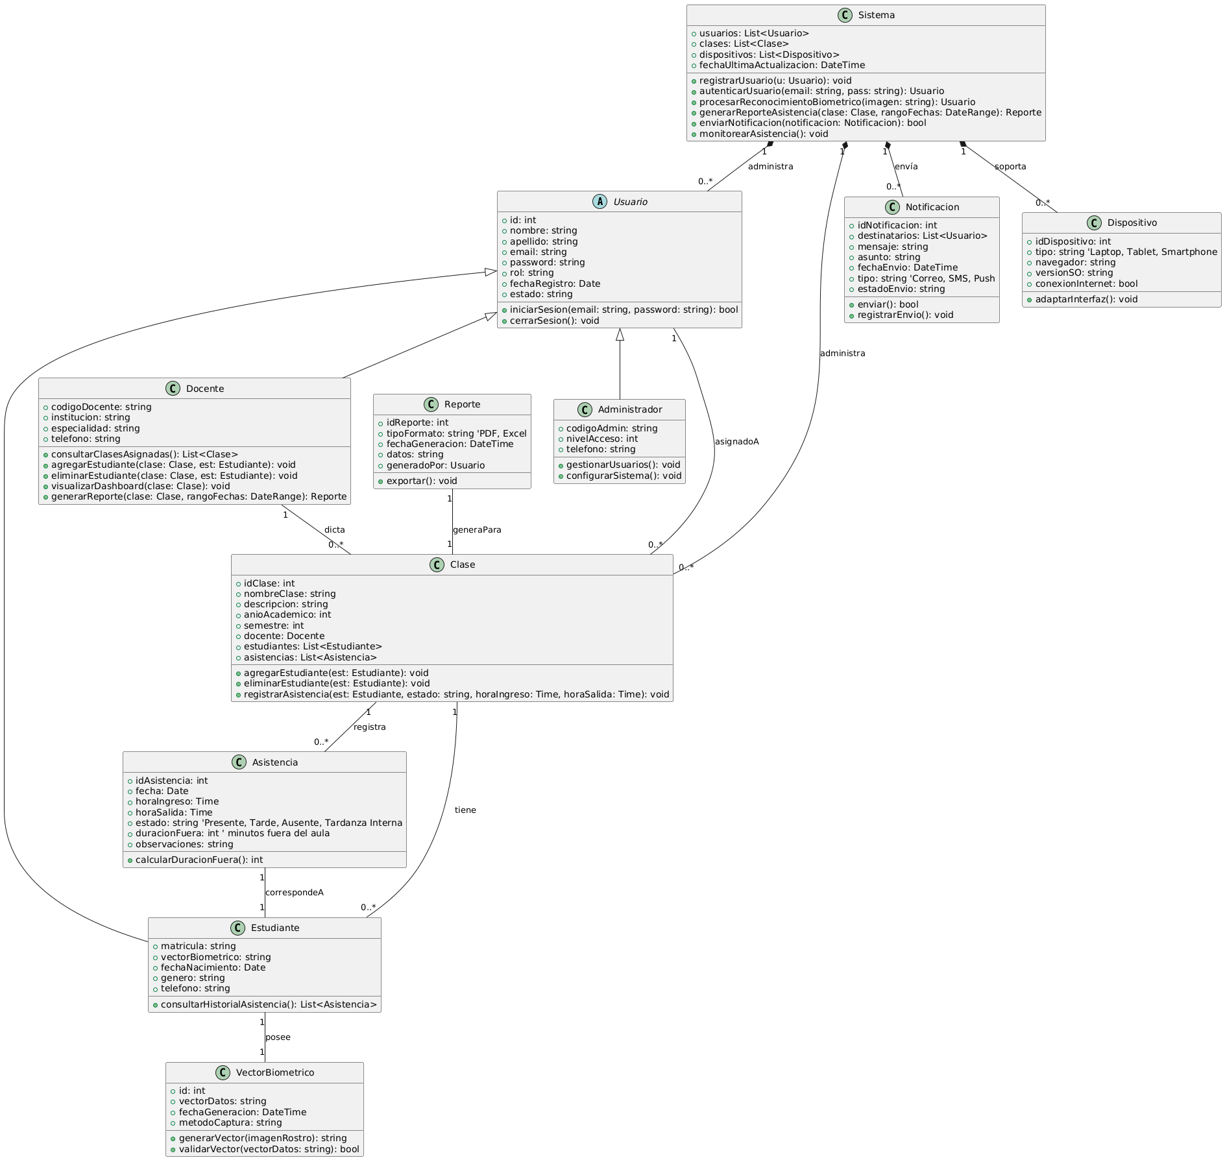
Fuente: Elaboración Propia
Este diagrama de clases representa un sistema de control de asistencia escolar basado en reconocimiento facial, con roles de estudiante, docente y administrador. Incluye clases para gestionar usuarios, clases, asistencia, reportes, notificaciones y dispositivos.

- Conclusiones
El sistema de control de asistencia mediante reconocimiento facial propuesto representa un avance significativo en la automatización de procesos académicos, mejorando la precisión y eficiencia en el registro de asistencias. Al eliminar el proceso manual, se reducen los errores y se optimiza el tiempo tanto para docentes como para estudiantes.
Además, la implementación de reportes detallados, notificaciones automáticas y acceso multiplataforma fortalece la gestión educativa, permitiendo un monitoreo constante del comportamiento de asistencia y facilitando la toma de decisiones informadas por parte de los actores involucrados. El enfoque en la seguridad de los datos, el acceso personalizado y la experiencia de usuario coherente desde distintos dispositivos garantiza la confiabilidad del sistema y su adaptabilidad en entornos educativos modernos.

Recomendaciones
- Capacitar a los docentes y estudiantes en el uso adecuado del sistema para asegurar una adopción eficiente.
- Realizar pruebas periódicas al sistema de reconocimiento facial para garantizar su precisión y reducir posibles fallos.
- Reforzar las medidas de seguridad y privacidad de los datos biométricos y personales almacenados en el sistema.
- Incluir funciones adicionales como alertas por acumulación de inasistencias o integración con plataformas educativas.
- Establecer un cronograma de mantenimiento técnico y actualizaciones para garantizar el funcionamiento óptimo del sistema a largo plazo.

Bibliografía

- Khobragade, A., Wyawahare, N., & Gonnade, P. (2025). IoT Based Portable Multi-Purpose Biometric Authentication System (pp. 1–6). https://doi.org/10.1109/SCEECS64059.2025.10940433
- Son, N. T., Anh, B. N., Ban, T. Q., Chi, L. P., Chien, B. D., Hoa, D. X., Thanh, L. V., Huy, T. Q., Duy, L. D., & Khan, M. H. R. (2020). Implementing CCTV-Based Attendance Taking Support System Using Deep Face Recognition: A Case Study at FPT Polytechnic College. Symmetry, 12(2), 307. https://doi.org/10.3390/sym12020307

Webgrafía

- Virtue Market Research. (2023). Global Biometric Attendance System in Education Market. Recuperado-de:https://virtuemarketresearch.com/report/biometric-attendance-system-in-education-market

